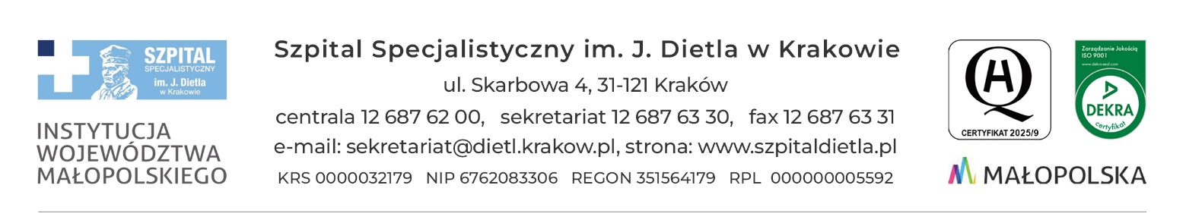

Kraków, dn. 07.05.2025 r.

**PROTOKÓŁ Z OTWARCIA OFERT**

***„Dostawa odzieży jednorazowego użycia i obłożeń szpitalnych (II)”***

*nr sprawy: SZP/14/2025*

*z dnia 07.05.2025 r.*

Termin złożenia ofert: 07.05.2025 r., godz. 10:00

Otwarcie ofert: 07.05.2025 r., godz. 10:05

Zestawienie złożonych ofert przedstawia poniższa tabela

|  |  |  |  |  |
| --- | --- | --- | --- | --- |
| **nr oferty** | **Wykonawca** | **Pakiet 1** | **Pakiet 2** | **Pakiet 3** |
| 1 | Mölnlycke Health Care Polska Sp. z o.o., ul. Okopowa 58/72, 01-042 Warszawa | 201 398,40 | 7 788,96 | - |
| 2 | BL Medica Sp. z o. o. Sp. k., ul. Słoneczna 18, 72-123 Kliniska Wielkie | - | - | 23 694,00 |
|  | **Kwota przeznaczona** | **220 600,00** | **23 000,00** | 1. **000,00** |

KIEROWNIK

SEKCJI ZAMÓWIEŃ PUBLICZNYCH

mgr Marlena Czyżycka-Poździoch